教育部学历证书电子注册备案表（样本）
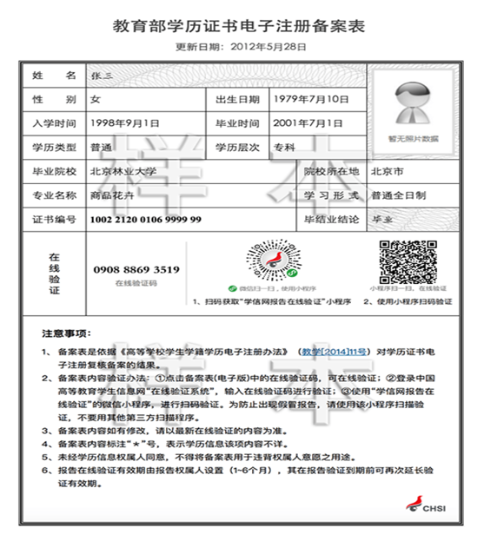

中国高等教育学历认证报告（样本）
